MINISTERSTVO SPRAVEDLNOSTI ČR
Vyšehradská 16, 128 10 Praha 2
Odbor investic a majetku
Edenred CZ s.r.o.
IČO 24745391
Na Poříčí 5
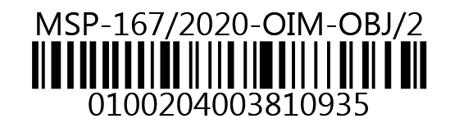
110 00 Praha 1
VÁŠ DOPIS č.j.:
ZE DNE:
NAŠE č. j.: | MSP-167/2020-OIM-OBJ/2
VYŘIZUJE:
TEL.:
FAX:
E-MAIL:

Praha:
Počet listů:
Přílohy:

Objednávka

Objednáváme u Vás stravovací kupony za měsíc duben 2020 pro zaměstnance Ministerstva spravedlnosti.
Celková cena činí: 676.500,00 Kč

Splatnost faktury 30 dnů od doručení. Při fakturaci uvádějte naše č. objednávky 267/2020-MSP-CEO , bez jeho uvedení bude faktura vrácena zpět.

S pozdravem

Ing. Zbyněk Spousta
náměstek pro řízení sekce provozní a právní

